Eine neue Ära der Elektrifizierung:
Unterstützung für den europäischen Aftermarket

Die Zusammenarbeit mit Erstausrüstungslieferanten wie DENSO kann den Zugang zu speziellen Ersatzteilen erleichtern und die technische Unterstützung bieten, die für einen möglichst reibungslosen Übergang erforderlich ist.

Alle Fahrzeughersteller mussten auf die Forderungen der Regierungen in aller Welt reagieren, die ihre Länder dazu verpflichtet haben, die Kohlenstoffemissionen und Treibhausgase zu reduzieren, um die Umwelt zu schützen und den Anstieg der globalen Temperaturen zu verringern. Gemeinsam haben sich die Fahrzeughersteller für die Elektrifizierung als primäre Lösung für diese Anforderungen entschieden, und so ist die Zahl der auf den Markt kommenden Fahrzeuge mit batterieelektrischem Antrieb, Plug-In-Hybride und Brennstoffzellenfahrzeuge, so genannte „NEVs“ (engl.: NEV – New Energy Vehicle“), enorm gestiegen.
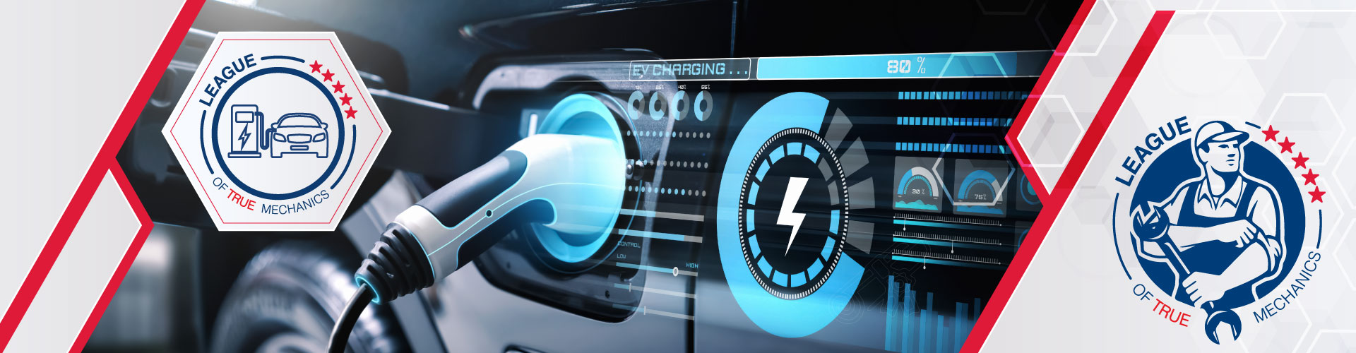
Der Übergang zur Elektrifizierung bringt erhebliche Herausforderungen und Chancen für freie Werkstätten mit sich, da sie sich neue Fähigkeiten und Kenntnisse aneignen müssen, um an diesen modernen Fahrzeugen sicher und effektiv arbeiten zu können. Die komplexen Systeme und Hochspannungskomponenten, die in NEVs zu finden sind, erfordern eine spezielle Ausbildung von Kfz-Technikern, ohne die den Werkstätten Sicherheitsrisiken und betriebliche Ineffizienzen drohen. Daher ist es für freie Werkstätten entscheidend, sich über die neuesten Entwicklungen in der NEV-Technologie auf dem Laufenden zu halten, um auf dem sich entwickelnden Markt wettbewerbsfähig zu bleiben.
Um diesen Übergang zu erleichtern, hat DENSO in seinem E-Learning-Portal (www.denso-technic.de) ein neues Schulungsmodul eingeführt, das sich auf die Grundlagen von Hybrid- und Elektrofahrzeugen konzentriert. Dieses Modul vermittelt Technikern grundlegendes Wissen über die Komponenten und Funktionen von NEVs sowie über die notwendigen Sicherheitsvorkehrungen und Fähigkeiten im Umgang mit diesen Fahrzeugen. Mit dieser Schulung unterstützt DENSO die freien Werkstätten und ihre Techniker, sich auf das Zeitalter der Elektrifizierung einzustellen.
Durch die enge Zusammenarbeit mit seinen Teams aus der Erstausrüstung sowie Forschung & Entwicklung erhält DENSO Aftermarket direkten Zugang zu den neuesten Erkenntnissen über neue Antriebssysteme und Echtzeitdaten über die Nachfrage nach neuen Arten von Ersatzteilkomponenten. Dieser Einblick ermöglicht es DENSO, zukünftige Bedürfnisse zu antizipieren und sein Aftermarket-Portfolio anzupassen, um der wachsenden Nachfrage nach NEV-bezogenen Dienstleistungen gerecht zu werden. Damit stellt DENSO sicher, dass freie Werkstätten gut gerüstet sind, um in der sich entwickelnden Automobillandschaft zu bestehen.
Zwar gibt es erhebliche Unterschiede in Bezug auf die Antriebsaggregate und den Antriebsstrang, aber es gibt auch viele Gemeinsamkeiten zwischen NEVs und herkömmlichen Benzin- und Dieselfahrzeugen, wenn es zum Beispiel um Fahrkomfort und Sicherheit geht. Beide Bereiche sind OE-Spezialgebiete von DENSO, weshalb Produkte für die Klimaanlage einschließlich Innenraumfilter sowie Wischerblätter einen großen Teil des NEV-Ersatzteilangebots ausmachen.
Die Elektrifizierung bietet auch erhebliche Chancen für den Aftermarket. Die zunehmende Komplexität von NEVs führt zu einer Nachfrage nach spezialisierten Aftermarket-Dienstleistungen wie Batteriewartung und Software-Updates, aber auch nach Klimaanlagen-Service und Reparatur.
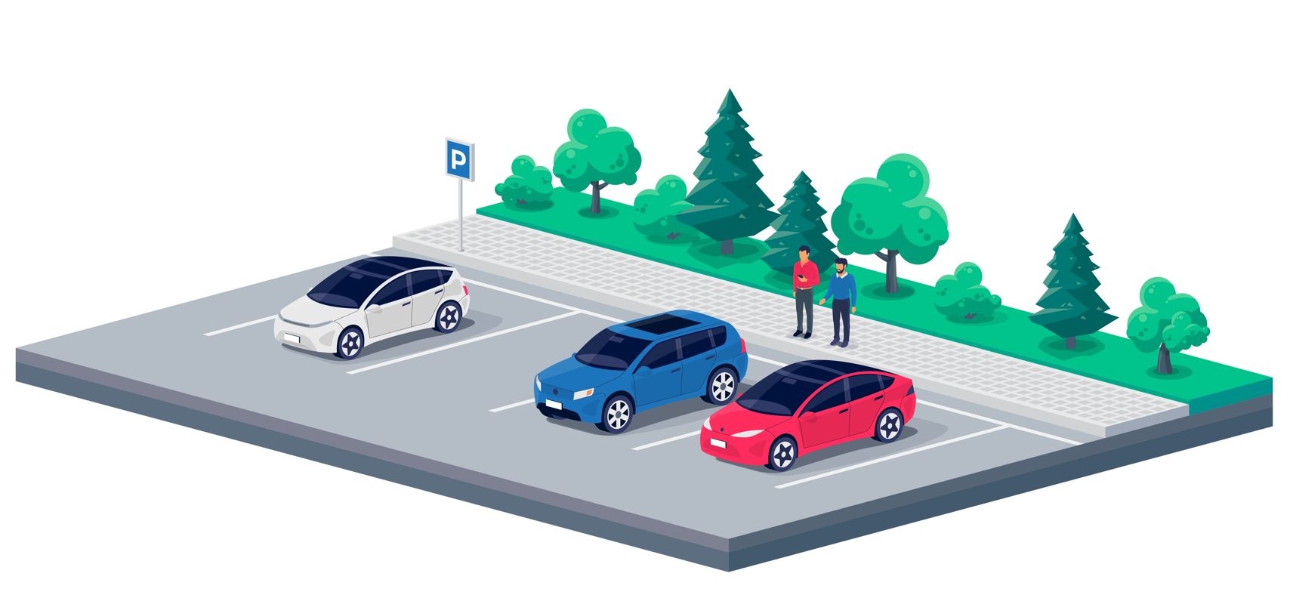
Um im Zeitalter der Elektrifizierung gut zu bestehen und sich weiterzuentwickeln, müssen die Unternehmen des Aftermarktes auf Innovation und Anpassungsfähigkeit setzen. Um wettbewerbsfähig zu bleiben, ist es unerlässlich, in Schulungsprogramme zu investieren und sich das nötige Fachwissen im Bereich der NEV-Technologie anzueignen.
***

Weitere Informationen über das DENSO Aftermarket-Angebot sind online verfügbar unter:
www.denso-am.eu/de

Pressekontakt: Annina Oppinger, Externe Marketing & PR GmbH
email: annina.oppinger@externe-marketingabteilung.de

